Определение концентрации атомов серебра в наночастицах гидрозоля
Ершов В.А.,^{1,2} Тарасова Н.П.¹
Аспирант, 4 курс аспирантуры
¹Российский химико-технологический университет имени Д. И. Менделеева,
Москва, Россия
²Институт физической химии и электрохимии им. А.Н. Фрумкина РАН, Москва, Россия
E-mail: vadersh@yandex.ru
В настоящее время опубликовано около 3000 статей, посвященных изучению свойств и разработке новых методов синтеза наночастиц серебра [1]. Одна из проблем в этой области связана с измерением концентрации атомов серебра в коллоидных дисперсиях на фоне присутствия ионов Ag⁺. Простым и многообещающим аналитическим методом является определение оптических характеристик методом UV-Vis спектроскопии.
Было синтезировано 3 типа наночастиц серебра: сферические полифосфат-стабилизированные, сферические карбонат-стабилизированные, а также цитрат-стабилизированные тригональные призмы. Поглощение межзонных электронных переходов (МЗЭП) пропорционально количеству атомов серебра в наночастицах [2]. При анализе спектров оптического поглощения гидрозолей серебра определено, что поглощение при 𝜆 = 250 нм относится к МЗЭП и не перекрывается с поглощением локализованного плазмонного резонанса (ЛППР) при 𝜆 = 380-420 нм. Соответственно, следует ожидать линейной зависимости между интенсивностью поглощения МЗЭП и концентрацией восстановленных ионов Ag⁺, равной количеству образовавшихся атомов Ag⁰. Действительно, наблюдается выполнение линейного соотношения между поглощением МЗЭП и концентрацией Ag⁰ в диапазоне 4×10^{–5} – 3.5×10^{–4} моль л^{–1}(рис. 1).
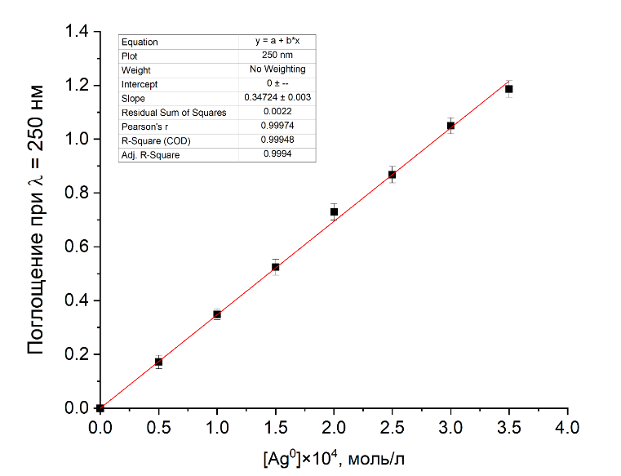
Рис. 1. Поглощение при λ = 250 нм как функция концентрации Ag⁰. Исходный раствор: [Ag⁺] = (0.4-3.5)×10⁻⁴ моль л⁻¹, [$C_{2}O_{4}^{2-}$] = 5×10⁻⁴ моль л⁻¹. Длина оптического пути 5 мм.
Поглощение МЗЭП, в отличие от ЛППР, не чувствительно к морфологии наночастиц и состоянию поверхности. Для частиц размером 5-35 нм на основании закона Бугера-Ламберта-Бера определен коэффициент молярной экстинкции Ag⁰ : 3500 ± 100 моль⁻¹ л см⁻¹. Следует подчеркнуть, что способ приготовления гидрозоля и, собственно, состав гидрозоля также мало влияют на характеристики поглощения МЗЭП. Этот факт позволяет рассматривать разработанную методику определения содержания атомов Ag⁰ в наночастицах как универсальную и применимую к гидрозолям различного происхождения.
Работа выполнена при финансовой поддержке Министерства науки и высшего образования, проект № 122011300061-3
Литература
1. Scopus. https://www.scopus.com/search/ (дата доступа: 15.11.2022)
2. Creighton J.A., Eadon D.G. Ultraviolet–visible absorption spectra of the colloidal metallic elements // J. Chem. Soc., Faraday Trans. 1991. Vol. 87, № 24. P. 3881–3891.

